- Introdução

Tabelas Hash, do inglês Hash Table são estruturas de dados indicadas para aplicações que precisem de métodos rápidos de inserção, remoção e busca de dados, mas onde a ordenação não é importante. Numa boa implementação de tabela Hash, a complexidade dessas três operações é bastante reduzida, se compararmos com uma lista linear, onde só a inserção é feita com eficiência máxima.

A idéia por trás da tabela Hash é bem simples. Usando-se uma função de transformação, também chamada de Função Hash, codifica-se o dado a ser armazenado em um número, e usa-se esse número para indexar uma tabela. A idéia é, sempre que se precisar deste dado, ao invés de varrer toda uma tabela ou lista em busca do mesmo, fazendo comparações e iterações, procura-se pelo HashCode, o código gerado pela função Hash para aquele dado. Em geral isto é feito computando-se um valor numérico para aquele dado, e reduzindo-se esse valor modulo o tamanho desejado da tabela.

As coisas ficam um pouco mais complicadas quando em nossa tabela começam a aparecer valores duplicados. Um Hash perfeito gera um valor único para cada dado inserido, mas isso nem sempre é ideal ou viável, por isso muitas vezes ocorrem colisões, ou seja, vários dados diferentes geram um mesmo hashCode e portanto, em teoria, devem ser armazenados no mesmo lugar. Existem vários métodos para tratar esse tipo de problema, o utilizado nesta implementação trabalha com listas encadeadas.

Para tratar colisões com listas encadeadas, consideramos nossa Tabela Hash como um arranjo de listas encadeadas, e em cada nodo destas é que armazenaremos nossos dados. O custo deste tratamento é um aumento na complexidade para as buscas na tabela, pois ainda é necessário varrer listas encadeadas. O segredo para manter a eficiência razoável é gerar índices o mais esparsos e bem distribuídos possíveis, de forma que cada índice da tabela contenha o mínimo possível de nodos encadeados; por isso é essencial que a fução de hash seja eficiente em gerar códigos com o mínimo de repetições possível.

Uma função hash simples, porém eficiente, para Strings consiste em atribuir ao hash um somatório dos valores ASCII de todos os caracteres da String, multiplicados um a um por um valor inteiro arbitrário, em geral um número primo, no final, obtém-se o módulo deste número pela quantidade de espaços na tabela. Essa é uma função hash bem rápida, o que é essencial, já que deverá ser chamada dentro de todas as operações de nossa tabela Hash, e relativamente eficiente, pois gera algo muito próximo do mínimo possível de colisões. Uma outra opção seria gerar Checksums criptográficos dos dados a inserir, usando um algoritmo como MD5, por exemplo, mas ao mesmo tempo que isso geraria um Hash perfeito, sem colisões, o MD5 é muito menos eficiente que nossa pequena função Hash, e executá-lo a cada chamada de função da tabela seria no fim muito menos eficiente do que aceitar algumas colisões.

Como dito anteriormente, porém, as tabelas Hash não preservam de forma alguma a ordenação das informações, elas são armazenadas quase que aleatoriamente na tabela, o que implica na necessidade de uma função extra, e com complexidade razoável, caso queiramos obter algum tipo de ordenação.

- Estruturas e Tipos de Dados

A minha solução implementa a tabela Hash como um arranjo de listas-encadeadas do tipo HumanList, o arranjo possui 13 índices, conforme especificado, e portanto a minha função Hash gera códigos variando de 0 a 12. Os dados serão gravados em objetos do tipo HumanNode, que representa o nodo de uma HumanList.

Quanto ao tratamento de colisões, optei por implementar uma lista duplamente encadeada, não genérica e sem nodo cabeça. Este último não se mostrou necessário, pela própria natureza das listas duplamente encadeadas, que foram escolhidas por oferecerem uma maior flexibilidade para inserção e menor complexidade de busca que as listas simplesmente encadeadas. Optei por implementar uma lista não genérica a título de simplicidade do entendimento, caso eu houvesse criado um nodo genérico para a classe HumanList, teria que aumentar o número de ponteiros significativamente, criando um campo em cada nodo que apontaria para outro tipo de dados mais exclusivo, o que prejudicaria muito a compreensão.

Cada nodo do tipo HumanNode consiste de dois conjuntos de campos, o primeiro é relativo ao encadeamento, e contém informações sobre as relações que possui com os outros nodos da lista, o segundo conjunto contém as informações solicitadas: nome, cpf, idade, sexo e endereço.

- Implementação

Decidi implementar duas versões do programa, uma usando o modo gráfico e outra o modo texto. Ambos têm muito em comum, portanto a descrição que se segue é aplicável a ambos.

Meu programa implementa TabelaHash, usando listas encadeadas do tipo HumanList, contendo nodos do tipo HumanNode, para armazenar dados de pessoas obtidos através de um arquivo de entrada. Esses dados serão organizados em duas instâncias diferentes de HashTable, sendo uma indexada por CPF e outra indexada por NOME

Entrada:

A entrada consiste num arquivo com o seguinte formato:

nome1
endereço1
cpf1
idade1
sexo1
nome2
endereço2
cpf2
idade2
sexo2
endOfFile

Ao final do arquivo de entrada, para finalizar a entrada de dados, haver uma linha com palavra endOfFile, assim o programa pára a leitura e inicia o prompt para consulta de dados.

Verificação:

O Método de Hash:

Escolhi utilizar um método Hash bastante simples, porém também eficiente. Seu código Donte encontra-se a partir da linha 43 do arquivo TabelaHash.java
Basicamente este método receme uma string qualquer como parâmetro, e a varre, caractere a caractere, somando ao resultado o valor da multiplicação do valor ASCII daquele caractere por um número primo arbitrário, em seguida, um novo número é gerado, multiplicando-se o primo original por outro arbitrário. No fim, para encaixarmos no limite de 13 espaços especificado para a tabela hash a ser implementada, fazemos um mod13. No fim, obtemos hashs variando de 0 a 12, e suficientemente esparsos para evitar muitas colisões.
A principal vantagem deste método sobre um método criptográfico por exemplo, é a sua velocidade. Um algoritmo criptográfico como o MD5, gera hashes sempre únicos, o que seria um Hash Perfeito, porém ele é um algoritmo mais lento, e chamá-lo a cada vez que fosse necessário obter um hash poderia diminuir consideravelmente a eficiência de nossa implementaç.

Tratamento de Colisões:

Como já dito, escolhi implementar as colisões por encadeamento usando a lista que implementei, chamada HumanList. O Método de tratamento dessas colisões com o uso dessa lista é bem simples.
O método coração dessa implementação é o Insertrecord, na linha 15 do arquivo TabelaHash.java. Esse método recebe como parâmetros as informações obtidas da entrada, em seguida cria um novo nodo do tipo HumanNode utilizando essas informações.
O próximo passo é inserir na tabela hash os dados, para isso são feitas duas chamadas. Primeiramente é obtido o hash da string referente ao nome, e o nodo é inserido na tabela de nomes, indexado por este campo. A seguir, é obtido o hash do CPF, e o nodo é inserido na tabela de CPFs, indexado pelo campo devido.
Já para obter registros da tabela, foram precisos dois métodos diferentes, um que busca pelo CPF e outro que busca pelo nome.
Ambos possuem em comum a característica de obter logo no início o hash do campo que querem buscar, em seguida, cada um chama um método correspondente ao tipo de dado que pretendem retornar, dessa vez na classe HumanList. A busca é feita usando-se o resultado do Hash para saber em que posição da tabela, ou seja, em qual lista encadeada, deve ser feita a busca.
Os métodos chamados ( getByName() e getByCPF() ), fazem a busca dos dados na lista encadeada e retornam os dados corretos.
No caso da busca por CPF, apenas um nodo é retornado, pois o CPF é sempre único. Já no caso dos nomes, é retornada uma nova lista do tipo HumanList, contendo apenas os valores que satisfazem a busca.

Pesquisas:

O motor de pesquisas é bastante simples, consistindo dos métodos getByName e getByCPF da classe HumanList. Ambos varrem a lista toda (portanto possuem complexidade O(n), com n = tamanho da lista) em busca de valores que coincidam com a chave. Como os valores devem coincidir perfeitamente (um requisito do método equals() da classe String), não é possível pesquisar por partes de palavras, ou palavras chave. O CPF e o Nome devem ser digitados exatamente como constam no arquivo de entrada. A única exceção é com relação à caixa das letras. Meu método de Hash transforma todas as letras para caixa-baixa antes de calcular o hash, portanto, o programa encontra o valor desejado ignorando letras maiúsculas e minúsculas.

A Versão Gráfica - GPeopleIndexer:

Uma aplicação como esta, de pesquisa e retorno de dados, é muito desconfortável se implementada de forma linear, como exige o modo texto dos sistemas operacionais. Receber entradas apenas do teclado torna a usabilidade muito demorada e complicada. Por isso, após finalizar a implementação de PeopleIndexer.java, resolvi tentar uma implementação gráfica, e após ser bem sucedido, fiquei bastante satisfeito com o resultado obtido.
A versão gráfica do programa basicamente diferere da versão textual apenas nos métodos de entrada e saída. Ambos recebem um arquivo de entrada:

- A versão texto abre um prompt para que o nome do arquivo seja digitado
- A versão gráfica recebe o arquivo como parametro de linha de comando.

Quando às buscas, a versão texto mostra o seguinte prompt para realização da busca:

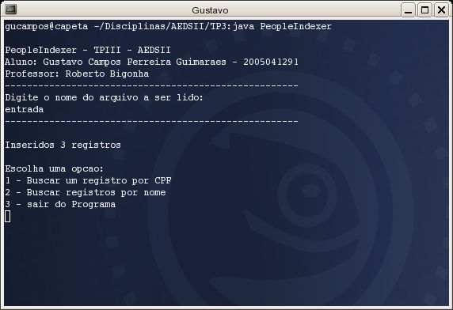
Nesta tela, digitando-se a opção pedida, será requisitada a digitação da chave a ser buscada, e em seguida os valores serão impressos na tela. É uma implementação bastante intuitiva e funcional, mas pode ser melhorada.

A versão gráfica usa a biblioteca Swing do Java para desenhar na tela elementos de interface com o usuário (UI), como botões e radio-buttons.

Para fazer uma busca nessa versão, basta escolher o índice clicando numa das RadioButtons, digitar o que se deseja buscar, e clicar em pesquisar. No painel abaixo serão retornados os resultados da busca. Caso algum erro aconteça, uma janela pop-up com informações do erro é mostrada.

A implementação gráfica tem a seguinte interface:

A interface do programa imediatamente após ser aberto.

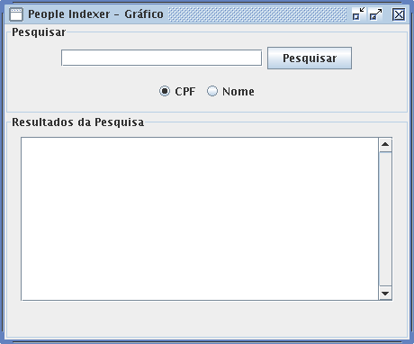

Janela de aviso: nenhuma ocorrência encontrada
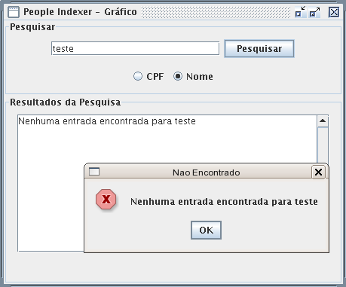

Resultados retornados: ignorando a caixa das letras
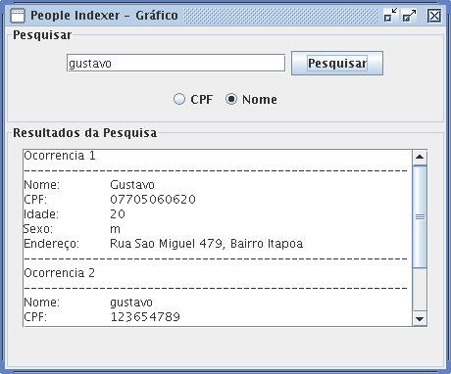

- Anexos

Estão incluídos dois anexos neste documento.

Anexo I – Código Fonte: contém o código fonte de todas as classes implementadas, sendo elas:

- HumanNode.java – A classe que implementa os nodos fundamentais
- HumanList.java – A classe que implementa a lista duplamente encadeada usada para armazenar as informações fazendo o tratamento de colisões
- TabelaHash.java – A classe que implementa a tabela Hash
- PeopleIndexer.java – O programa que utiliza as classes acima, modo texto
- GpeopleIndexer.java – O programa que utiliza as classes acima, modo gráfico

Anexo II – Métodos Implementados: contém uma listagem de todos os métodos das classes fundamentais, com seus cabeçalhos e uma breve descrição. (gerado com o uso do javadoc)

